**EDUCACIÓN FÍSICA C.P.E.M. N°46**

**1°AÑO T.P. N°1: NOCIONES SOBRE EL CUERPO Y EL MOVIMIENTO**

**MECANICA ARTICULAR: *TERMINOLOGIA DEL MOVIMIENTO ARTICULAR:***

El cuerpo humano para su estudio se divide en: cabeza, tronco, miembro superior, miembro inferior.

**Posición anatómica** es la posición de firme con las palmas de las manos hacia delante.

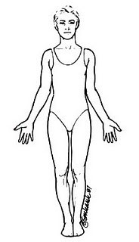**Un segmento corporal** es una parte del cuerpo que une a dos articulaciones.

**El miembro superior** está formado por los segmentos: brazo, antebrazo y mano.

**El miembro inferior** está formado por los segmentos: muslo pierna y pie.

**Una articulación** es la unión de dos segmentos contiguos.

**La línea media de un cuerpo:** es aquella que trazamos longitudinalmente, por su parte central.

El tronco y la cabeza forman un segmento único ya que presentan una unidad funcional.

*FLEXIÓN:* Es la disminución del ángulo que forma una articulación, al aproximarse dos segmentos corporales contiguos.

*EXTENSIÓN*: Es el aumento del ángulo articular, cuando se alejan dos segmentos corporales contiguos.

*ADUCCIÓN:* Es la atracción o acercamiento de una parte del cuerpo, hacia la línea media de este.

(Aproximación).

*ABDUCCIÓN:* Es el alejamiento de una parte del cuerpo, de la línea media de este. (Separación*). CIRCUNDUCCION:* Es cuando una extremidad o segmento móvil, describe una superficie cónica con *el* vértice en la articulación

ROTACIÓN: Es un giro sobre un eje, que está en el propio segmento. Cuando el movimiento de rotación es referido al tronco se le llama TORSIÓN.

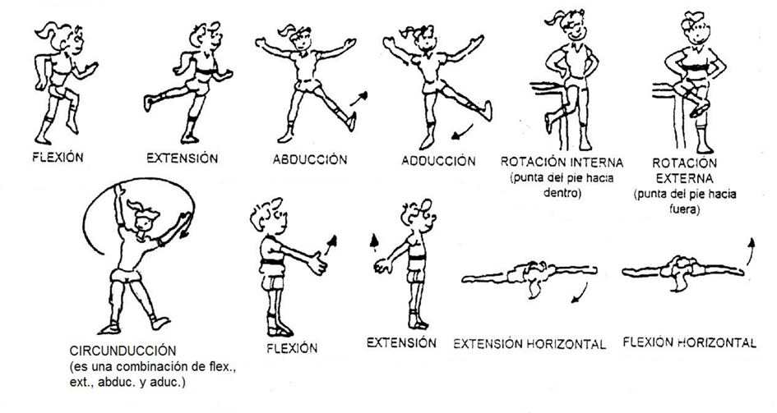

**PRINCIPALES HUESOS Y ARTICULACIONES**

**HUESOS**

\**CABEZA:* - Cráneo \**TRONCO:* - Clavícula

- Huesos de la cara - Omóplato o escápula

- Mandíbula (superior e inferior) - Costillas

-Esternón

-Vértebras

-Sacro

- Pelvis (anillo óseo que ocupa la base del tronco)

*\*MIEMBRO SUPERIOR*: - Húmero *\*MIEMBRO INFERIOR*: - Fémur

- Cúbito -Tibia

- Radio - Peroné

+ MANO: - Carpo + PIE: - Tarso

- Metacarpo - Metatarso

- Falanges - Falanges

**ARTICULACIONES**

-Hombro -Codo -Muñeca

-Cadera -Rodilla -Tobillo

-Columna vertebral: Cuello

Cintura

***MOVIMIENTOS QUE TIENEN LAS ARTICULACIONES***

Son los que aparecen a continuación en el recuadro:

|  |  |  |  |  |  |  |
| --- | --- | --- | --- | --- | --- | --- |
|  | **FLEX.** | **EXT.** | **ABD.** | **ADD.** | **ROT.** | **CIRC.** |
| **HOMBRO** | **X** | **X** | **X** | **X** | **X** | **X** |
| **CODO** | **X** | **X** |  |  |  |  |
| **MUÑECA** | **X** | **X** | **X** | **X** |  | **X** |
| **CADERA** | **X** | **X** | **X** | **X** | **X** | **X** |
| **RODILLA** | **X** | **X** |  |  |  |  |
| **TOBILLO** | **X** | **X** | **X** | **X** |  | **X** |
| **C.VERTEBRAL** | **X** | **X** | **X\*** | **X\*** | **X** | **X** |

**X* son** los movimientos del cuello y la cintura, que se nombran como flexiones laterales. Además debemos saber que cuando la rodilla está flexionada, nos permite hacer un ligero movimiento de rotación interna y externa. Y que la rotación de la muñeca no es real, sino debido a que, apoyándose en las articulaciones de codo y muñeca, los dos huesos largos del antebrazo se cruzan (el radio monta sobre el cúbito).

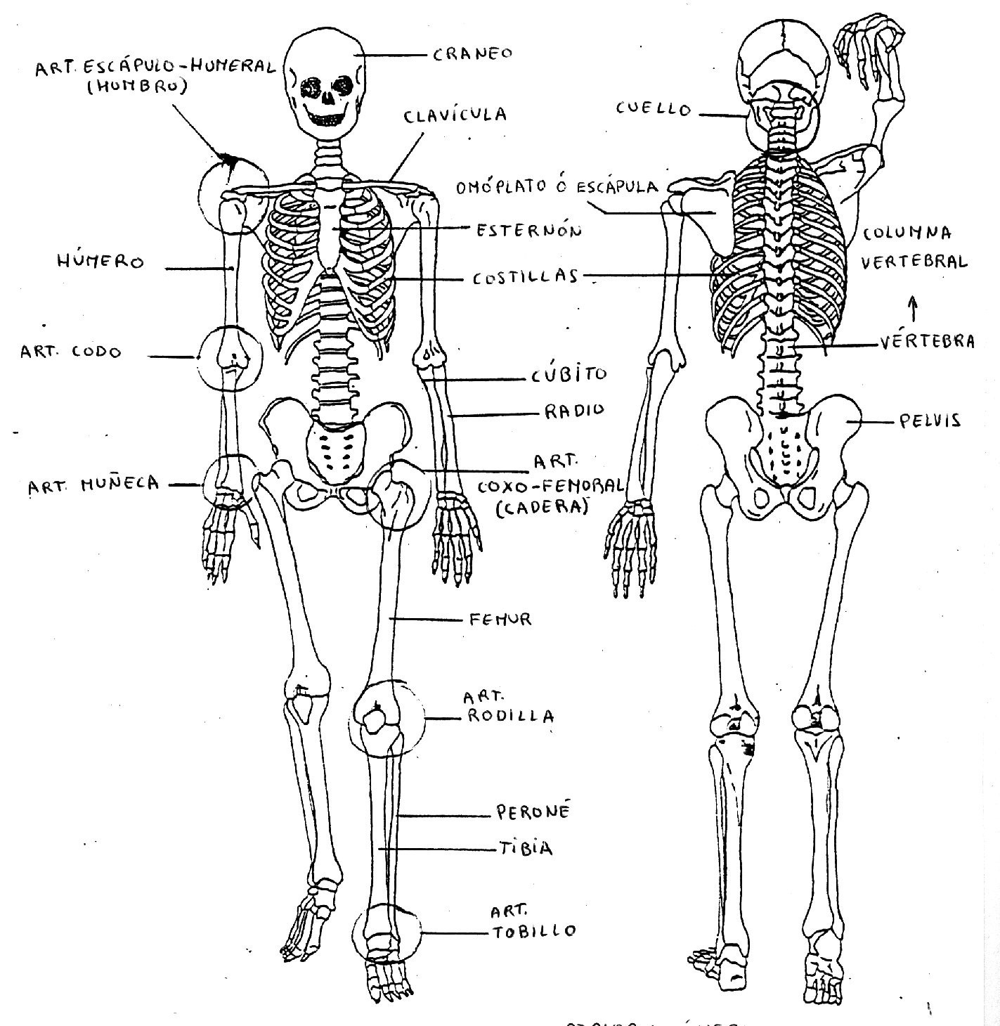

**Responder según lo leído:**

1. ¿Qué es un segmento corporal?
2. ¿Cuáles son? Nombrarlos de abajo hacia arriba.
3. ¿Qué es una articulación?
4. ¿Cuáles son? Nombrarlas de abajo hacia arriba.
5. ¿Cuáles son sus movimientos?
6. Nombrar un hueso para cada segmento según el ordenamiento del punto 2.
7. Resolver el siguiente crucigrama:

a) _ _ A _ _ h) _ L _ _ _ _ _

b) _ _ P _ _ _ _ _ i) _ O _ _ _ _ _ _

c) _ A _ _ _ _ j) C _ _ _ _ _

d) _ R _ _ _ _ _ _ _ _ _ _ k) _ O _ _

e) _ A _ _ l) _ _ M _ _

f) _ _ _ _ _ _ T _ m) _ _ _ _ _ _ O _

g) _ _ _ _ O n) T _ _ _ _ _ _

ñ) _ O _ _ _ _ _

o) _ _ R _ _ _

REFERENCIAS:

1. Está en el miembro superior
2. Uno de los miembros del cuerpo
3. Parte del segmento único que forma una unidad funcional
4. Que une a dos segmentos contiguos
5. Parte del miembro superior
6. Que une a dos articulaciones
7. Segmento del miembro inferior
8. Disminución de ángulo
9. Hueso del tronco
10. Hueso de la cabeza
11. Articulación del miembro superior
12. Unión del tronco con el brazo
13. Atracción o acercamiento
14. Movimiento del tronco
15. Articulación del miembro inferior
16. Hueso de la pierna

# Fecha de entrega 23/10/20

# Recepción de los trabajos en el siguiente correo: [mariogmarcel@gmail.com](mailto:mariogmarcel@gmail.com)

# DEPARTAMENTO DE EDUCACIÓN FÍSICA – Profesores: **Marianela Larrazábal, Mario Marcel, Constanza Bustos, Anita Gramajo, Natalia Marchetti, José Sánchez, Alejandra Caraballo, Darío García.**